 | Министерство науки и высшего образования Российской Федерации  Калужский филиал  федерального государственного бюджетного  образовательного учреждения высшего образования  «Московский государственный технический университет имени Н.Э. Баумана (национальный исследовательский университет)»  (КФ МГТУ им. Н.Э. Баумана)
ФАКУЛЬТЕТ ИУК "Информатика и управление"

КАФЕДРА ИУК5 "Системы обработки информации"

ЛАБОРАТОРНАЯ РАБОТА №5

«Рекурсия и поиск подстроки.»

ДИСЦИПЛИНА: «Вычислительные алгоритмы»

Выполнил: студент гр.ИУК5-41Б |  | _______ (____Шиндин А.О.___)  (Подпись) (Ф.И.О.)
Проверил: |  | _______ (____ Вершинин В.Е__)  (Подпись) (Ф.И.О.)
Дата сдачи (защиты):
Результаты сдачи (защиты):
- Балльная оценка:
- Оценка:

Калуга, 2023

Цель: получение практических навыков при реализации рекурсивных функций, типовых алгоритмов поиска подстроки в строке.

Задачи: •
1) согласно варианту изучить словесную постановку задачи, выделив при этом все виды данных; •
2) сформулировать математическую постановку задачи; •
3) реализовать алгоритмы; •
4) исследовать вычислительную сложность алгоритмов;

Задание для варианта 13:
Рекурсия: Дана последовательность натуральных чисел (одно число в строке), завершающаяся числом 0. Определите наибольшее значение числа в этой последовательности. В этой задаче нельзя использовать глобальные переменные и передавать какие-либо параметры в рекурсивную функцию. Функция получает данные, считывая их с клавиатуры. Функция возвращает единственное значение: максимум считанной последовательности. Гарантируется, что последовательность содержит хотя бы одно число (кроме нуля).

Поиск подстроки: Алгоритм Апостолико-Крочемора (Apostolico-Crochemore algorithm)

Ход работы:

1. Рекурсивный алгоритм поиска максимального элемента в последовательности:
- Постановка задачи: Найти максимальный элемент в последовательности натуральных чисел.
- Формально: Пусть дана последовательность ( a_1, a_2, ldots, a_n ) натуральных чисел, где ( n ) - длина последовательности. Задача состоит в том, чтобы найти максимальное значение ( max(a_1, a_2, ldots, a_n) ).
- Исходные данные: Последовательность натуральных чисел длины ( n ).
- Результат: Максимальный элемент в последовательности.

2. Алгоритм поиска подстроки в тексте с использованием алгоритма Апостолико-Крокемора:
- Постановка задачи: Найти все вхождения заданной подстроки в тексте.
- Формально: Пусть дан текст ( T ) и подстрока ( P ). Задача состоит в том, чтобы найти все позиции в тексте, в которых встречается подстрока ( P ).
- Исходные данные: Текст ( T ) и подстрока ( P ).
- Результат: Список позиций в тексте, в которых встречается подстрока ( P ).

1) Программа написанная на языке с++для рекурсии:

#include <iostream>
#include <vector>
#include <cstdlib>
#include <ctime>
/*
int findMax() {
int num;
cin >> num;
if (num == 0) {
return 0;
} else {
int max_rest = findMax();
return (num > max_rest) ? num : max_rest;
}
}
*/
void generateSequence(std::vector<int>& sequence, int length) {
srand(time(NULL));
for (int i = 0; i < length - 1; ++i) {
int num = rand() % 101; // Генерация чисел в диапазоне от 0 до 100
sequence.push_back(num);
std::cout << num << std::endl;
}
std::cout << "0" << std::endl; // Завершающий 0
}

int findMax(const std::vector<int>& sequence, int index) {
if (index == sequence.size()) {
return 0;
} else {
int num = sequence[index];
int max_rest = findMax(sequence, index + 1);
return (num > max_rest) ? num : max_rest;
}
}

int main() {
std::cout << "Enter the length of the sequence of natural numbers (ending with zero): ";
int length; std::cin >> length;

std::vector<int> sequence;
generateSequence(sequence, length);

int max_num = findMax(sequence, 0);
std::cout << "The maximum value in the sequence: " << max_num << std::endl;
return 0;
}

Результат:
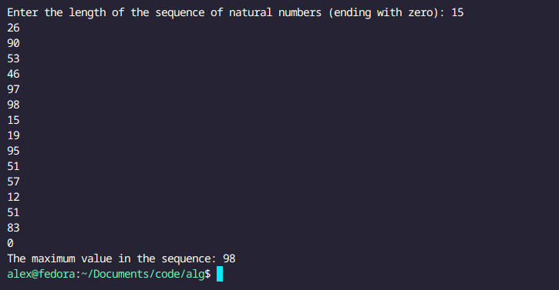
2) Программа написанная на языке с++ для поиска подстроки:

#include <iostream>
#include <vector>
#include <string>
#include <fstream>

// Функция для построения таблицы смещений
void buildOffsetTable(const std::string& pattern, std::vector<int>& offsetTable) {
int m = pattern.size(); // Длина шаблона
offsetTable.resize(256, m); // Инициализация таблицы смещений, заполняем ее значением длины шаблона

// Заполнение таблицы смещений для символов в шаблоне
for (int i = 0; i < m - 1; ++i) {
offsetTable[static_cast<int>(pattern[i])] = m - 1 - i; // Заполнение таблицы смещений для каждого символа в шаблоне
}
}

// Функция для поиска всех вхождений шаблона в тексте с использованием алгоритма Апостолико-Крокемора
void apostolicoCrochemore(const std::string& text, const std::string& pattern) {
int n = text.size(); // Длина текста
int m = pattern.size(); // Длина шаблона
std::vector<int> offsetTable; // Таблица смещений
buildOffsetTable(pattern, offsetTable); // Построение таблицы смещений

int i = m - 1; // Индекс в тексте
int j = m - 1; // Индекс в шаблоне

// Поиск вхождений шаблона в текст
while (i < n) {
if (text[i] == pattern[j]) { // Если символы совпадают
if (j == 0) { // Если мы дошли до начала шаблона, то мы нашли вхождение
std::cout << "Pattern found at index " << i << std::endl; // Выводим индекс вхождения
i += m; // Перемещаем индекс в тексте на длину шаблона
j = m - 1; // Сбрасываем индекс в шаблоне
} else {
--i; // Перемещаемся к предыдущему символу в тексте
--j; // Перемещаемся к предыдущему символу в шаблоне
}
} else {
// Вычисляем смещение на основе таблицы смещений
i += offsetTable[static_cast<int>(text[i])] < m - j ? m - j : offsetTable[static_cast<int>(text[i])];
j = m - 1; // Сбрасываем индекс в шаблоне
}
}
}
int main() {
std::ifstream file("hamlet.txt");
if (!file.is_open()) { // Если файл не открылся, выводим сообщение об ошибке
std::cerr << "Failed to open the file." << std::endl;
return 1;
}
std::string line;
std::string text;
// Считываем содержимое файла в строку text
while (std::getline(file, line)) {
text += line + "n";
}
file.close(); // Закрываем файл
std::string pattern;
std::cout << "Enter the pattern to search: ";
std::cin >> pattern; // Запрашиваем у пользователя шаблон для поиска
apostolicoCrochemore(text, pattern); // Вызываем функцию для поиска всех вхождений шаблона в текст
return 0;
}
Результат:
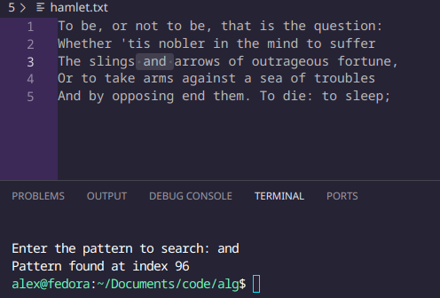

Теперь перейдем к исследованию вычислительной сложности.
1. Рекурсивный алгоритм поиска максимального элемента:
- Временная сложность (в худшем случае): ( O(n) ), где ( n ) - количество элементов в последовательности. Этот алгоритм имеет линейную временную сложность, так как он проходит по каждому элементу в последовательности ровно один раз.
- Пространственная сложность: ( O(n) ), так как на каждом уровне рекурсии создается новый стек вызовов для хранения промежуточных значений.

2. Алгоритм поиска подстроки в тексте с использованием алгоритма Апостолико-Крокемора:
- Временная сложность: ( O(n + m) ), где ( n ) - длина текста, а ( m ) - длина подстроки. Этот алгоритм имеет линейную временную сложность, так как он проходит по каждому символу в тексте ровно один раз, а таблица смещений строится за время ( O(m) ).
- Пространственная сложность: ( O(1) ), так как алгоритм требует только константное количество дополнительной памяти для хранения таблицы смещений.

Вывод: в результате выполнения лабораторной работы были приобретены практические навыки в реализации рекурсивных функций, типовых алгоритмов поиска подстроки в строке

